上海通联期货研究发展中心
股指期货日报 2015年7月16日
医药行业
联系人：傅文浩
股指期货日评
联系方式：（021）68866345*135
一、股指期货指数走势
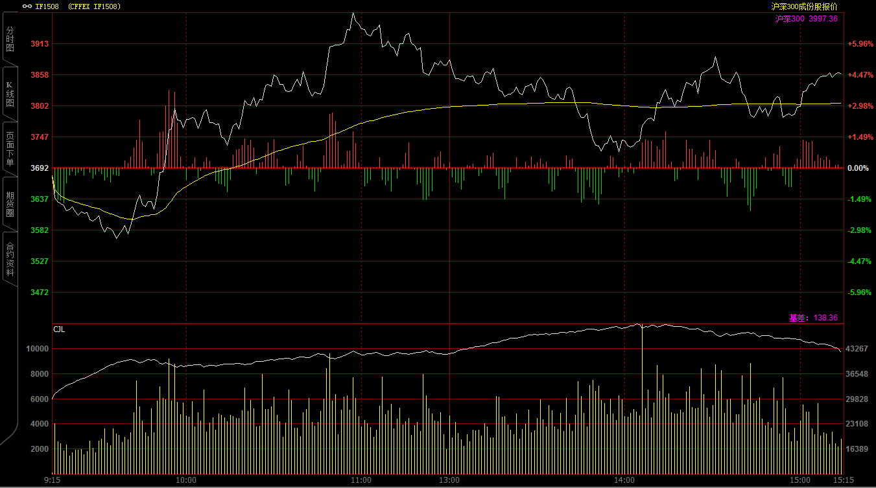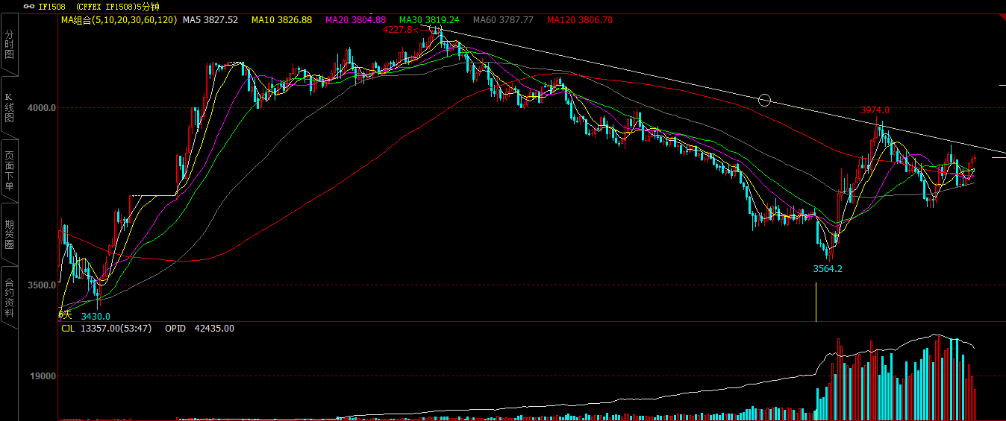
期指主力移仓至1508合约，今天早盘期指延续昨天弱势调整趋势开于3678.2，开盘之后在止损及空头资金打压下期指迅速回落，并突破3600点整数关口，最低探至3562.6点，之后场外资金突然迅速入场，指数也在资金推动下迅速走高，短短一个小时时间期指大涨近400点，最高探至3975点；随后多空资金开始进入博弈状态，期指呈现横盘震荡走势，最终期指1508合约报收于3859点，较前一交易日大涨166.6点，涨幅达到4.51%。现货300指数走势相对偏弱，最终报收于3997.36点，较前一交易日上涨30.6点，涨幅仅0.77%。从日K线来看，今天期指呈现阳包阴的技术形态，短期形成连续下跌之后的转折K线，明天早盘如期指能够高开，短期均线或逐步转好，整体来看期指上行概率大于下行。从五分钟K线来看，期指运行在收敛三角形中，短期多头似乎略占优势，风险偏好较小的投资者可等待方向明确的“右侧交易”。
名称 | 收盘价 | 涨跌 | 涨跌幅 | 成交量 | 持仓量
沪深300 | 3,997.36 | 30.60 | 0.77 | 33053134500
期指1508合约 | 3859 | 166.6 | 4.51 | 1291414 | 42435
二、股指期货期现价差
 | 期货价格 | 现货价格 | 前一交易日价差 | 今日期现价差 | 较前一交易日变化
IF1508 | 3859 | 3997.36 | -267.5 | -138.36 | 129.2

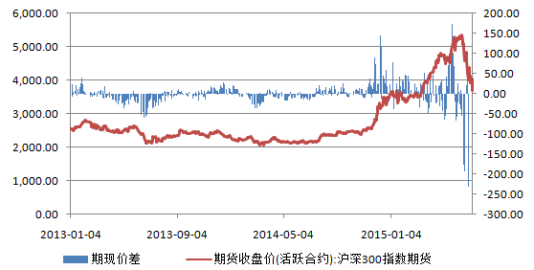
今天期指涨幅明显大于现货300指数，因此，截止到今日收盘期指1508合约贴水现货300指数大幅减少129.2点，报收于138.36点；与此同时，近月1507合约已经出现升水现货格局。从中我们可以发现，短期期指出现明显的情绪好转局面，虽然在如此贴水局面下出现大幅拉升的可能性不大，但至少期指短期下行风险已然较小。

三、结论
今天市场早盘出现了明显的“洗盘”动作，空头资金在早盘进行了最后的抵抗。从消息面来看，昨天公布的宏观经济数据已反应国内经济增速下滑趋势得到好转，当前的经济政策已逐步起到效果；这其中自然也有“牛市”所起到的正面作用，因此在这种背景下，短期对于股票市场的扶持政策不会改变。再者从技术面来看，今天期指出现“阳包阴”的反转走势，短期底部基本已经探明，虽然人气恢复仍需时间，但进一步下跌的空间已经不大。最后，明天期指将进入最后交易日，今天期指的大幅上升也使得明天空头无操作空间，“交割日风险”基本得到消化。因此我们认为期指短期调整已基本结束，进步杀跌的动力和空间都已不大；但出现大涨的条件仍未成熟，“强势震荡，重心缓升”或称为阶段性市场的走势特征，操作上可逢低背靠均线轻仓做多。

免责声明：本报告中的信息均来源于已公开的资料，我公司对这些信息的准确性及完整性不作任何保证，不保证该信息未经任何更新，也不保证本公司做出的任何建议不会发生任何变更。在任何情况下，报告中的信息或所表达的意见并不构成所述品种买卖的出价或询价。本报告版权归通联期货研究发展中心所有。未获得通联期货研究发展中心书面授权，任何人不得对本报告进行任何形式的发布、复制。如引用、刊发，需注明出处为“通联期货发展研究中心”，且不得对本报告进行有悖原意的删节和修改。

